
О внесении дополнения в решение Айыртауского районного маслихата Северо-Казахстанской области от 27 декабря 2024 года № 8-22-21 "Об утверждении Плана по управлению пастбищами и их использованию по Айыртаускому району Северо-Казахстанской области на 2025-2029 годы"
Решение Айыртауского районного маслихата Северо-Казахстанской области от 31 февраля 2026 года № 8-42-4
Айыртауский районный маслихат Северо-Казахстанской области РЕШИЛ:
1. Внести в решение Айыртауского районного маслихата от 27 декабря 2024 года № 8-22-21 "Об утверждении Плана по управлению пастбищами и их использованию по Айыртаускому району Северо-Казахстанской области на 2025-2029 годы" (зарегистрировано в Реестре государственной регистрации нормативных правовых актов под № 205911) следующее дополнение:
дополнить указанное решение приложением 15 "Схема (карта) с обозначением пастбищ, которые могут быть предоставлены в землепользование пастбищепользователям" согласно приложению к настоящему решению.
2. Настоящее решение вводится в действие со дня его первого официального опубликования.
Председатель Айыртауского районного маслихата  Северо-Казахстанской области | Г. Абулкаирова
Приложение
к решению Айыртауского
айонного маслихата
Северо-Казахстанской области
№ 8-42-4 от "31" марта 2026
года
Приложение 15
к плану по управлению
пастбищами и их
использованию
по Айыртаускому району
на 2025-2029 годы

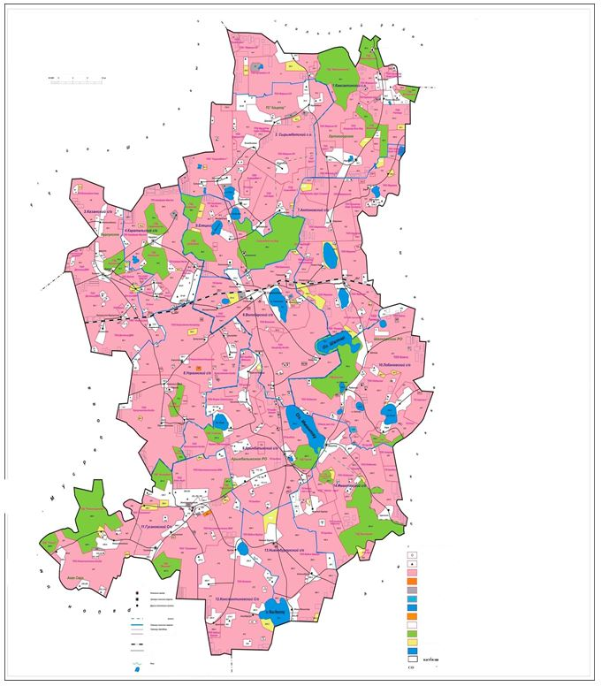

© 2012. РГП на ПХВ «Институт законодательства и правовой информации Республики Казахстан» Министерства юстиции Республики Казахстан

